Introducción a la programación – Práctica extra

Semestre 21-2

Prof. Orlando Muñoz Texzocotetla

1. Calcular el interés compuesto generado por un capital depositado durante cierta cantidad de tiempo a una tasa de interés determinada, aplicar las siguientes fórmulas:

$$M={\left(1+r\%\right)}^{t}C$$

$$I=M-C$$

Donde:

* Monto (M): es la suma del capital más sus intereses producidos en determinado tiempo.
* Tasa de interés (r%): es la ganancia que se obtiene por cada 100 unidades monetarias en cada periodo.
* Capital (C): es todo aquello que se va a ceder o imponer durante algún tiempo para generar ganancia.
* Interés (I): parte de la utilidad que obtiene el capitalista al prestar su dinero.
* Tiempo (t): es el periodo de tiempo durante el cual se cede el capital. Este está medido en el número de meses.

Hacer:

* Hacer el programa en diagrama de flujo utilizando algún software para generar diagramas, por ejemplo, Dia.
* Hacer el mismo programa en pseudocódigo.
* Hacer dos pruebas de escritorio.
* Hacer el mismo programa en lenguaje C.

Nota: Este programa deberá recibir el capital, la tasa de interés y el número de meses, deberá devolver como resultado los intereses y el monto. En la siguiente imagen se muestra un ejemplo al ejecutar el programa:

1. Hacer un programa que reciba los tres datos siguientes: número de horas, número de minutos, y número de segundos. El programa deberá convertir esta información a segundos. Hacer:
   1. Diagrama de flujo
   2. Pseudocódigo
   3. Dos pruebas de escritorio
   4. Programa en C
2. Dado el siguiente programa

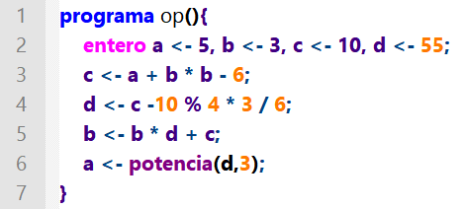

Indicar cuál es el valor de las cuatro variables después de ejecutar el programa. Para ello hay que hacer la prueba de escritorio y dentro de la prueba desarrollar cada expresión aritmética (MOSTRAR ESE DESARROLLO).

1. Para pregunta 4

